【实验名称】：网络线的制作和测试实验
学生姓名：杨滕超 合作学生：无
实验地点：济事楼330网络实验室 实验时间：2023年9月18日
【实验目的】
通过制作网络线，使得学生了解并掌握网络连接物理层的传输，并充分了解使用双绞线的作用，探索其内部结构以及设计原理。从而学生可以进一步了解计算机网络物理实现的基本原理，进而为理论学习奠定坚实的基础。
【实验原理】
- 双绞线：即为非屏蔽双绞线(Unshielded Twisted Pair，简称UTP)是在塑料绝缘外皮里面包裹着8根信号线，它们每2根为一堆相互缠绕，形成总共4对，双绞线也因此得名。国际电工委员会和国际电信委员会EIA/TIA(Electronic Industry Association/Telecommunication Industry Association)已经建立了UTP网线的国际标准并根据使用的领域分为几个类别(Category或者简称CAT)，每种类别的网线生产厂家都会在其结缘外皮上标注其种类，例如GAAT-5或者Category-5.
- T567A和T568B：其中1、2用于发送，3、6用于接收，4、5、7、8是双向线。1、2线必须是双绞，3、6双绞，4、5双绞，7、8双绞。
- 标准568A的线序如下：
线序 | 1 | 2 | 3 | 4 | 5 | 6 | 7 | 8
颜色 | 白绿 | 绿 | 白橙 | 蓝 | 白蓝 | 橙 | 白棕 | 棕
- 标准568B的线序如下：
线序 | 1 | 2 | 3 | 4 | 5 | 6 | 7 | 8
颜色 | 白橙 | 橙 | 白绿 | 蓝 | 白蓝 | 绿 | 白棕 | 棕
- 直通线的作用和线图：直通线用于将计算机连入到交换机，或在结构化布线中由接线面板连到交换机等。根据EIA/TIA 568-B 标准(又俗称为端接B)
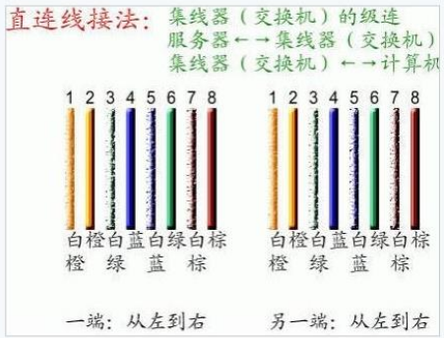
图 1 直连线示意图
- 交叉线的作用和线图：交叉线用于将计算机与计算机直接相连、交换机与交换机直接相连，也被用于计算机直接接入路由器的以太网口。
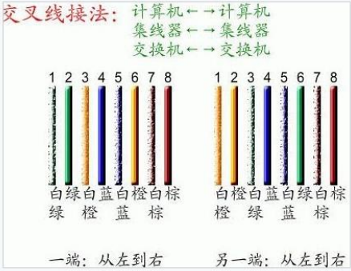
图 2 交叉线示意图
- RJ-45水晶头：之所以将其称为“水晶头”，估计是因为它的外表晶莹剔透的原因而得名。双绞线的两端必须都安装RJ-45插头，以便插在网卡、集线器(Hub)或交换机(Switch)RJ-45接口上。水晶头也有几种档次之分，一般较好的为AMP。水晶头虽小，但在网络中的重要性一点不能小觑，在许多网络故障中有相当一部分是因为水晶头质量不好而造成的。其中质量差的水晶头主要体现在一下两个方面：
  - 水晶头的接触探针是镀铜的，容易生锈，造成接触不良、网络不通。
  - 水晶头的塑料扣拉位不紧(通常是变形所致)，也容易造成接触不良、网络中断。
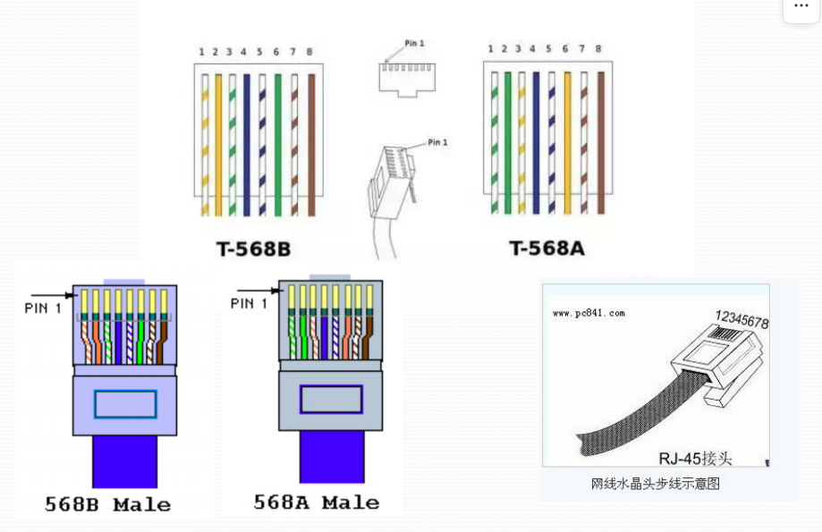
图 3 水晶头接法示意图
【实验设备】
- 双绞线
- 水晶头(RJ-45接头)
- 压线钳
- 通断仪
【实验步骤】
- 接线
  - 准备好实验所需材料，其中包括一个压线钳、一定长度的双绞线、若干水晶头以及一个通断仪
  - 准备剥线：利用斜口剪下所需要的双绞线长度，至少0.6米，最多不超过100米。然后再利用双绞线剥线刀口将双绞线的外皮除去2-3厘米
  - 剥去双绞线的绝缘皮套
  - 拔线：将裸露的双绞线中的橙色对线拔向自己的左方，棕色对线拔向右方，绿色对线拔向前方，蓝色对线拔向后方
  - 将线按序号排列好：小心地剥开每一对线，根据我们所遵循的EIA/TIA 568B的标准，按照白橙-橙-白绿-蓝-白蓝-绿-白棕-棕排列好
  - 剪断：将裸露出的双绞线用剪刀或斜口钳剪下，只剩下约1.4厘米的长度。
  - 放入插头：最后再将双绞线的每一根线依照线序放入RJ-45接头的引脚内，第一只引脚应该放白橙色的线，其余类推；确定双绞线的每根线是否按正确顺序放置，并查看每根线是否进入水晶头的底部位置
  - 利用压线钳的压头槽将铜片压入，使得每一个快铜片的尖角都接触到一根铜线
  - 根据上述步骤制作另一端RJ-45接头
- 测量
  - 开启通断仪，取人通断仪可以正常工作，将网络线的两端接入通断仪，观察指示灯
【实验现象】
通断仪中两组1、2、3、4、5、6、7、8指示灯对应的灯同时亮，这里表示制作双绞线制作成功
【分析讨论】
- 双绞线每两根相互缠绕的原因
双绞线是一种由两根细铜线缠绕在一起的电缆，通常用于数据传输和通信领域。这种电缆的设计是为了减少电磁干扰和信号串扰的影响，从而提高信号传输的质量和速度。当电流通过一根导线时，会产生一个磁场。这个磁场会影响到另一根导线中的电流，从而产生信号串扰。信号串扰会导致信号失真、降低传输速度和可靠性。为了减少信号串扰，双绞线中的两根导线被缠绕在一起，形成了一个紧密的螺旋结构。这种结构可以减少电磁干扰和信号串扰的影响，从而提高信号传输的质量和速度。双绞线中的两根导线通常被分为对和反对两组。对组中的两根导线电流方向相同，而反对组中的两根导线电流方向相反。这种设计可以进一步减少电磁干扰和信号串扰的影响，从而提高信号传输的质量和速度。双绞线通常被用于需要高速和可靠数据传输的场合，比如计算机网络和电话系统。在这些应用中，双绞线可以传输高速数据信号，同时保持信号的清晰和稳定。
- 使用八条信号线的原因
千兆网络的以太网铜缆标准主要有两种，分别是1000BASE-T和1000BASE-TX。
1000BASE-T是一种采用四对双绞线传输数据的千兆以太网标准，其中每对双绞线都使用了所有8根线。它的传输距离最远可以达到100米，支持全双工通信，数据传输速率为1 Gbps。1000BASE-T标准的双绞线使用的是Cat5e或更高规格的铜缆。
双绞线最早的运用是被用于电话信号的传输，后来才被逐渐引入到数字信号的传输当中，现在广泛运用的都是超五类双绞线及六类双绞线。最大能到达1000Mbps的带宽。双绞线仅有的缺点即是传输间隔较短，只能到达100米。
但是在高于100M的网络运行下，通常八芯就会全用，比如六类超六类的网线不光要用1 3 2 6 ，八芯都需要用到，否则网络运行就会不稳定。
由于当时技术限制和实际需要，百兆网络只是使用了其中的4根线，留了4根线作为备用。因此，市面上曾经出现了4芯网线、8芯网线。为了减少串扰、降低干扰，网线的线芯采用了两两缠绕的方式，即双绞线，绞结程度越紧密，抗干扰能力越强，长距离传输效果越好。

